Петр Спивак

Будущее сквозь окно с решеткой

Одна из самых запомнившихся ролей Евгения Миронова — Глеб Нержин
из романа Солженицына «В круге первом»

(Подготовлено на основе материала:
http://www.ng.ru/historyday/2010-11-29/12_day.html)
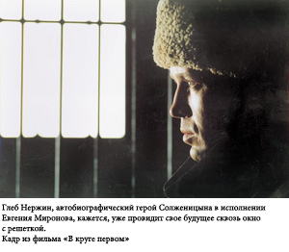
Сегодня мы представляем себе эту систему по воспоминаниям ее жертв, по художественной литературе и уже появившимся ее экранизациям. Родившийся 29 ноября 1966 года актер Евгений Миронов сыграл немало заметных ролей, но одна из самых запомнившихся — роль Глеба Нержина, автобиографического персонажа из романа Александра Солженицына «В круге первом», в одноименном телесериале Глеба Панфилова. И кажется, что во всей его внешности есть что-то от физического облика Солженицына, каким он был в «шараге». Тогда, когда обдумывал будущую судьбу.

